- Izdomā vēl 5 vārdus, kas sākas ar priedēkli uz-!
- Izdomā pasakas turpinājumu, vismaz 8 teikumi!
- Pastāsti, kuras pasakas epizodes ir parādīta attēlos!

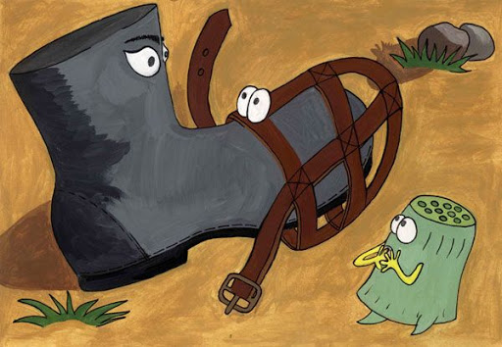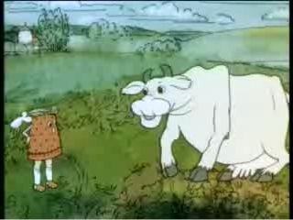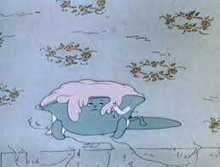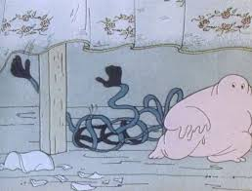

- Saliec pasakas fragmentus pareizā secībā!
Reiz satikās Uzpurnis ar Uzpirksteni.
— Ļoti gribas uzpurnoties, — teica Uzpurnis, — bet nav neviena purna.
Viņu bija suns nometis, jo suns bija nolēmis kuram katram vairs nekost, un tad jau Uzpurnis tam vairs nebija vajadzīgs. Uzpurnis bija mēģinājis uzbāzties zābaka purnā, bet zābaks to bija nogrūdis nost. Viņam uzpurnis neesot vajadzīgs — lai netraucējot! Uzpurnis tagad staigāja pa pasauli nepieņemts un meklēja purnu.
Bet Uzpirkstenis, gluži otrādi, bija aizbēdzis no darba, un viņu meklēja un ķēra ciet. Uzpirkstenis teica, ka viņam apnicis caurām dienām stumt adatas. — Atsperies adatai pret dibengalu un tikai stum! — viņš pukojās.
— Es labāk gribētu būt zvaniņš!
— Zvaniņš? — brīnījās Uzpurnis. — Kā, vai tad es neizskatos pēc zvaniņa?
— Izskaties gan, — teica Uzpurnis, — bet tev jau nav mēles!
— Mēles man nav, bet mēli var dabūt, — Uzpirkstenis bija pārliecināts.
Tā nu abi gāja. Uzpirkstenis meklēt mēli. Uzpurnis — purnu.
Satika Uzputeni.
— Uzputeni, vai tev ir purns? — taujāja Uzpurnis. — Nē, man nav, — teica Uzputenis.
— Nu, nu, neizliecies! — draudēja Uzpurnis. — Vai tad tu nevienam nekod? — Nē-e, — nobijies liedzās Uzputenis.
— Nekad, nekad nevienam? — uzstājās Uzpurnis.
— Ja nu kādreiz mēlē, kad es esmu skābāks, kad man pieliek rabarberus vai cidonijas...
— Redz nu, ka samelojies! Dod tik šurp purnu! Rādi, kur tev purns! — priecīgi sāka rosīties Uzpurnis.
— Pagaidi, pagaidi, kā tu teici? Tu teici, ka tu kod mēlē? — iejaucās Uzpirkstenis. — Nu tu dzirdi, Uzpurni? Viņš varbūt visas mēles ir nokodis! Un es te velti meklēju. Maucies virsū tam plēsoņam!

Uzpurnis metās virsū Uzputenim, bet Uzputenim tiešām purna nebija, un nevienu mēli viņš nebija nokodis, tāpēc gluži nevainīgs izslīdēja cauri Uzpurnim. Un, kad Uzpurnis, vinnēt gribēdams, vēlreiz metās tam virsū, Uzputenim par aizstāvi uzradās Bļodiņa. — Ko jūs gribat no tā Uzputeņa? — viņa uzkliedza tā, ka Uzpirkstenim acis aizmiedzās.
— Kā jums nav kauna!
Viņš ir vismierīgākais, visjaukākais no visām biezputrām. Varbūt tikai vēl putukrējums ir tik maigs un jauks.
Ejiet pie Govs, ja jums vajag mēli!
Uzpirkstenis no bailēm ielīda Bļodiņā un vēl uzrāva sev virsū vāku. Govs ganījās āboliņa atālā. Viņa ar mēli plūca āboliņu.
— Labdien! Tev ir mēle, — sacīja Uzpirkstenis.
— Jā, man ir mēle, labdien! — atbildēja Govs.
— Vai tu vari man iedot savu mēli?
— Nevaru vis, man jāēd, — teica Govs.
— Vai tev nav vēl kāda mēle? — tincināja Uzpirkstenis.
— Ir gan, — teica Govs, — bet tad man jāiet uz mājām pakaļ.
— Nu tad aizej, lūdzu, — neatlaidās Uzpirkstenis.
— Es jau varu aiziet, bet kas tad manā vietā ēdīs? — prasīja Govs.
— Es ēdīšu! — solīja Uzpirkstenis.
— Tev jau nav mēles.
— Nu tad lai ēd Uzpurnis! — sacīja Uzpirkstenis.
— Nē, es ne! — Uzpurnis turējās pretī. — Man jau nav purna.
— Nu tad es ēdīšu pati! — saskaitās Govs. — Ja es neēdīšu, nebūs piena; ja nebūs piena, spaiņi un krūzes, un pudeles paliks tukšas. Un tas ir bīstami. Tu jau zini, ka visi ar tukšu vēderu ir nikni, bet, ja nikni, — tad arī bīstami.
— Tad lai Spainis nāk paēd zāli tavā vietā! — domāja Uzpirkstenis.
Spainis tobrīd tiešām bija tukšs un nāca arī. Govs aizgāja pēc mēles.
— Tā ir mana timotiņa mēle. — Viņa atnāca un rādīja.
— Man mutē ir āboliņa mēle, un man vēl mājās palika trešā. Šo tu vari paturēt.
— Tik liela! — galīgi apjucis brīnījās Uzpirkstenis.
— Ko tad tu uzreiz neteici? Vai tad tu neredzi, cik es esmu mazs?
— Peņģerots tāds! — Nu Govs galīgi saskaitās.
— Vai tad tu neredzēji, cik es esmu liela? Vai tad tu domā, ka man ir kurpītes mēle, jā?
Kur tad nu lai es to mēli lieku? Jānes uz mājām! Atkal jāstaigā riņķī! Vai tad man jāēd nemaz nav? Govs, dusmās šņākdama, izēda Spaini, bet Uzpirkstenis rāva Uzpurni tālāk.
— Tu dzirdēji? Kurpītei esot mēle!
— Es zinu. — Atmeta ar roku Uzpurnis. — Kurpītei ir purns arī, bet viņa nedod.
— Vajag pierunāt. — Uzpirkstenis drāzās tālāk. Uzpurnis līdzi.

Kurpīte gāja uz balli. Kurpju Suka nupat bija beigusi to spodrināt un pačukstēja, ka tik tīru mēli kā Kurpītei viņa nekad neesot redzējusi.
Tā nekad neesot jāspodrina, viņa birstējot papēžus, sānus un purngalus, bet mēli nekad neesot bijis jāspodrina.
— Kas ir, tas ir. — Suka uzpūta Uzpirkstenim stipru zābaksmēra dvašu, un Uzpirkstenis apgāzās un paģība — tik drausmīgu smaržu viņš oda pirmoreiz mūžā.
Kad viņš nāca pie samaņas, Uzpurnis ar Suku jau bija izrunājuši un apsprieduši, kā tālāk būt. Suka bija teikusi, ka varbūt Uzpirkstenis sajaucis. Esot tāda puķe — Kurpīte. Sukasprāt, tā tik skaisti pēc kurpju smēra nesmaržojot, bet, ja jau Uzpirkstenim kurpju smērs nepatīk...
Tā, galu galā, esot gaumes lieta. Un viņas apkalpojamās Kurpītes mēle jau arī nemaz nezvanot, nē, tādas muļķības viņa nedarot. Bet viņa skaisti pļāpājot. Ko kurpītes, staigājot apkārt, visu saklausoties, to mēlītes visu izpļāpājot.
Lūk, to Suka varot Uzpirkstenim ieteikt: ar tādu mēli var visu izpļāpāt.
Nē, pļāpāt Uzpirkstenis nebija domājis. Viņš gribēja zvanīt.
Viņš gāja tālāk pie Puķes. Puķe auga dārzā pie mājas loga. Mazas, zilganmēļas kurpītes šūpojās, pakārtas zaļajā stiebrā.
— Labdien, kurpītes! Vai jums ir mēlītes?
— Vai tad tu neredzi?
— Un jūs zvanāt?
— Vai tad tu nedzirdi?
Uzpirkstenis ieklausījās — tiešām nekā, nekā nedzirdēja.
— Tad jau tu esi kurls, — teica Kurpīte galotnē.
— Tad jau tu esi akls, — teica Kurpīte pazarē.
— Tad jau tev nav puķu sirds, — teica trešā.
— Tev jau nav sulas.
— Tev jau nav krāsas.
— Tu jau esi no metāla.
— Ej pie Zvana tornī!

Aizgāja Uzpirkstenis pie Zvana. Bet Zvans — dam! un dirn! — nevarēja — dam! un dirn! dam! — neko pateikt. Zvanam — vam! un bam! — nebija laika. Zvans — bam! — bija radīts — bam! — zvanīšanai.
— Un kur tu te gadījies — dam! dam! — tev bija jāsargā pirksts — dam! — tu — dam! — kur tu — dam! — tā vazājies — dam! drram! Redzi, man svētki jāzvana — dam! — un ugunsgrēki — dirn! dam! — un stundas man jāsit, un man nav — dam! damm! — man nav laika, ej tu atpakaļ, strādā savu darbu! Re, kā Mārīte pirkstu bez tevis tu dirn! tu dam! — sadūra — dirn! dam! Ko tu domā galu galā — gam! bam! dam!
Bet tagad jums, protams, gribas zināt, kur palika Uzpurnis.
Ja es zinātu, es jums pateiktu.
Bet vispār — viņš tepat kaut kur uzglūn. Tā ka — ja jums ir purns...
Laiku pa laikam ir vērts paskatīties spogulī.
Vakar māte teica tētim: — Ko tu mani atkal rej!
Bet kaimiņu Jānis atnāk no savām mājām un saka:
— Vairs nevaru dzīvot. Viņš mani ēd nost.

- Izvēlies vienu pasakas fragmentu un to pēc iespējas izteiksmīgāk nolasi skaļi!

- Kā tev šķiet, kādas rakstura īpašības piemīt pasakas tēliem. Savas domas pamato ar piemēriem!

